**Консультация для педагогов.**

**«Практические советы проведения занятия в ДОУ по ФГОС ДО»**

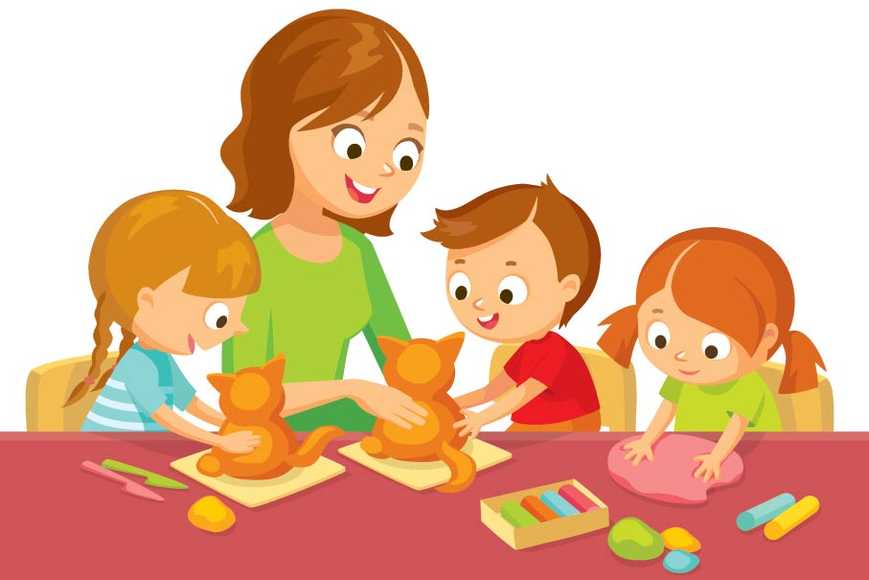

**Подготовила**

**старший воспитатель**

**Плахтиенко О.В.**

Георгиевск 2024г.

**Консультация для педагогов**

**Практические советы проведения занятия в ДОУ по ФГОС ДО**

**Продумывать организацию детей** на занятии (чередование различных видов деятельности детей: сидя, стоя, на ковре, по группам, в парах и т.д.)

Качественная **подготовка наглядных материалов**  занятия (доступность каждому ребенку, современность, качество и размер иллюстраций, рациональность размещения материала).

**Соблюдение структуры занятия:**

-Вводная часть (создание мотивации и «не забывать» о ней на протяжении всего занятия. Например, если пришел Незнайка, значит всё занятие он «участвует» в деятельности с детьми, в конце занятия можно подвести итоги от лица персонажа)

-Также в первой части ООД необходимо создать **проблемную ситуацию** (или проблемно-поисковую ситуацию) для детей, решение которой, они будут находить в течение всего мероприятия. Такой прием позволяет дошкольникам не потерять интерес, развивает мыслительную деятельность, учит ребят взаимодействовать в коллективе или в паре.

-В ходе основной части педагогу можно использовать **различные приемы руководства:**наглядные, практические и словесные, позволяющие решать программные задачи занятия и поставленные проблемно-поисковые ситуации.

-После каждого вида детской деятельности педагогу необходимо провести **анализ деятельности детей** (либо от своего лица, либо от лица персонажа или с помощью других детей) – это требование

-В случае, когда у детей что-то не получается педагог может использовать такой прием, как **педагогическая поддержка**.

-На протяжении всего занятия (особенно на группах старшего дошкольного возраста) педагог должен следить и побуждать детей к речевой деятельности с помощью вопросов. Поэтому, вопросы к детям необходимо продумывать заранее, они должны носить поисковый или проблемный характер; Еще нужно контролировать собственную речь и выстраивать речевые фразы от третьего лица. Например, отходить от выражения: «Я хочу вас пригласить в путешествие…» - это не правильно, т.к. педагог как бы «навязывает» предстоящую деятельность. Правильнее будет обратиться к детям таким образом: «Хотели бы вы отправиться в путешествие?...»

* Также в соответствие с новыми образовательными стандартами педагог может использовать педагогические технологии: проблемное обучение, исследовательская деятельность, проектная деятельность, здоровьесберегающие технологии  и другое. (В зависимости их вида детской деятельности и от поставленных задач на занятии).

Например, на занятии по познавательному развитию на второй  младшей группе «В гости к Петушку» воспитатель может провести артикуляционную гимнастику на развитие дыхания и т.д.

-Заключительную часть занятия следует организовывать таким образом, чтобы прослеживалось **решение проблемной и поисковой ситуации**(чтобы дети увидели решение поставленной задачи: либо словесное заключение, либо результат продуктивной или исследовательской деятельности и т.д.).

-Также необходимо подвести итог всего занятия:создать ситуацию успеха для каждого ребенка(можно использовать педагогическую поддержку, анализ детей друг друга, самих себя, похвалить детей от лица персонажа и т.д.). Главное - это не забывать о мотивации (которая поставлена в начале занятия)

4.Отличительной особенностью занятия по ФГОС ДО является **активная речевая деятельность детей** (вопросы к детям должны носить проблемно-поисковый характер), а также тщательно продумываться.

Например, детям нужно помочь Курочке найти цыплят. Педагог может спросить: «Вы хотите помочь Курочке найти цыплят? А как это можно сделать?» То есть, вопрос носит проблемный характер и заставляет детей продумать варианты ответа: позвать цыплят, отправиться вслед за ними и т.д.

5.Педагог просто обязан предоставлять детям **«свободу выбора» предстоящей деятельности и, в тоже время, своим мастерством увлечь детей за собой.**Например, воспитатель первой младшей группы на познавательном занятии рассказала детям сказку «Колобок», а потом предлагает мотивацию предстоящей деятельности (коллективная аппликация персонажа Колобок)

«Ребята, Колобок убежал от бабушки и дедушки, они горько плачут. Как же мы можем помочь бабушке с дедушкой? Далее предлагает варианты ответов: может быть нам нарисовать Колобка и подарить его бабушке и дедушке? Таким образом, она увлекла ребят, организовала мотивацию для рисования, заинтересовав их, также решила воспитательную задачу: вызвать у детей желание помочь бабушке и дедушке в поисках Колобка.

Таким образом, в настоящее время требования к проведению занятий изменились, т.к. существуют педагогические технологии, которые необходимо использовать при реализации ФГОС ДО.

**Структура занятия.**

Начало занятия (приветствие).

Цель этого этапа – включение дошкольника в деятельность, создание благоприятной атмосферы на занятии.

Структура занятия.

1) Начало занятия в детском саду (оргмомент, приветствие).

Цель этого этапа – включение каждого дошкольника в деятельность, создание

-Ритуальные приветствия.

- Использование упражнений на концентрацию внимания, игры на сплочение коллектива.

-Организация дошкольников и настрой на занятия.

- Стимуляция интереса и эмоциональный настрой. Например:

Здравствуйте, мои дорогие

И маленькие и большие!

Вижу, как вы подросли

До чего же хороши!

Внимание! Внимание!

Дорогие зрители,

Чудеса сейчас придут

Интересно будет тут!

Я на вас погляжу ,

Да и сказку расскажу!

Вы на ус всё намотайте,

Сказку рассказать мне помогайте!

Не грусти, улыбнись!

Сказка дарит нам сюрприз!

Речевые настройки.

- Здравствуйте, ребята! Я очень рада видеть вас !

Сегодня нас ждут волшебные сказки, увлекательные игры и ещё много чего интересного.

Я хочу, чтобы у вас всё получилось, и целый день было хорошее настроение!

- Я рада видеть вас таких красивых, добрых, с хорошим настроением! Этот день мы

проведем вместе. Пусть вам он принесет радость и много новых интересных впечатлений.

Давайте радовать друг друга!

- Я рада видеть всех деток нашей группы здоровыми, весёлыми! Мне очень хочется,

чтобы такое настроение у вас сохранялось до самого вечера! А для этого мы должны чаще

улыбаться и помогать друг другу!

- Здравствуйте, мои хорошие! Сегодня на улице пасмурно и сыро, а в нашей группе светло

и весело! А весело от наших светлых улыбок, ведь каждая улыбка - это маленькое

солнышко, от которой становится тепло и хорошо. Поэтому я предлагаю вам чаще

улыбаться друг другу и дарить окружающим хорошее настроение!

- Ребята, давайте улыбаться друг другу, нашим гостям! И пусть хорошее настроение не

покидает нас целый день!

Придумано кем – то

Просто и мудро

При встрече здороваться!

- Доброе утро!

- Доброе утро

Солнцу и птицам!

- Доброе утро!

Приветливым лицам!

И каждый становится

Добрым , доверчивым!

Доброе утро длится до вечера!

**Ход занятия.**

Включает в себя: повторение пройденного материала, объяснение нового, закрепление.

Выполнение поставленных задач, с учётом здоровьесберегающих методов обучения.

Занятие может быть комплексным. Включение средств достижения нескольких целей или какой-то одной, использование игровых моментов, наглядного материала, динамических пауз или физ.минуток.

Самостоятельную деятельность.

2) Ход занятия в детском саду (процесс).

1,2,3,4,5-

Начинаем колдовать!

Наши дети изменились-

В зверей лесных все превратились!

Я колдунья Феерфак!

Ох, люблю я колдовать!

Я сейчас вас очарую

И детей всех заколдую!

«Баба Яга»

В одном лесу стоит избушка (соединяем руки над головой – крыша)

Стоит задом наперед, (повороты вправо и влево)

А в избушке той старушка

Бабушка Яга живет (как будто повязываем платок)

Нос крючком ( прикладываем руку к носу и выставляем палец , как крючок)

Глаза, как плошки (пальцы обеих рук складываем в колечки и прикладываем к глазам)

Словно угольки горят ( не убирая рук , повороты вправо и влево)

И сердитая и злая (показываем злость, машем кулаком)

Дыбом волосы стоят (растопыренные пальцы сделать на голову)

И всего одна нога (стоим на одной ноге)

Не простая, костяная

Вот так Бабушка Яга! ( Хлопаем по коленям. На слова Бабушка Яга (разводим руки в стороны)

**Окончание занятия** (итог, рефлексия)

3) Окончание занятия в детском саду (итог занятия, прощание, рефлексия).

- Подведение итогов занятия.

- Создание предпосылок к дальнейшим занятиям.

- Оценка результатов, рефлексия, самооценка, поощрения.

- Ритуал прощания.

Например:

Ну -ка все встали в круг

За руки все взялись вдруг

Будем рядом стоять

Ручками махать

Целый час мы занимались

И немножко баловались

А теперь детвора

Отдыхать и вам пора!

Все берутся за руки и проговаривают:

Все мы дружные ребята.

Мы ребята-дошколята.

Никого не обижаем.

Как заботиться, мы знаем.

Никого в беде не бросим.

Не отнимем, а попросим.

Пусть всем будет хорошо,

Будет радостно светло

Игра не простая,

Умная такая.

Те, кто в неё играют,

Зверей не обижают.

А нам же друзья, на прощанье

Осталось сказать: « До свиданья!»

Предлагаем вам *несколько вариантов* начала образовательной деятельности, вы можете использовать и другие.

Начало образовательной деятельности может быть лёгким пожатием рук по кругу, передай сигнал, маленькое четверостишие о дружбе. Ребята могут взять друг друга за руки и улыбнуться, пожелать друг другу что-то приятное.

Предлагаем вашему вниманию варианты психологического тренинга:

*Волшебный клубочек.* Ребята сидят на стульях или на ковре по кругу. Воспитатель передает клубок ниток ребенку, тот наматывает нить на палец и при этом говорит ласковое слово, или доброе пожелание, или ласково называет рядом сидящего ребенка по имени, или произносит «волшебное вежливое слово»

Затем передает клубок следующему ребенку, пока очередь не дойдет до воспитателя. Дружба начинается с улыбки. Сидящие в кругу ребята берутся за руки, смотрят соседу в глаза и молча улыбаются друг другу. В конце образовательной деятельности можно также использовать психологические тренинги. Ребятки наша встреча подходит к завершению я бы хотела услышать от вас, как изменилось ваше настроение, что вы чувствуете сейчас, какие упражнения вам понравились, какие нет. А вы хотели бы встретится еще? А продолжить наше занятие? Я благодарю вас за вашу работу. Давайте попрощаемся. Я предлагаю похлопать друг друга по плечу и сказать «Пока, до новых встреч».

В нашу работу мы внедряем информационно-компьютерные технологии это позволяет нам повысить качество обучения и сформировать информационную компетентность детей: умение ориентироваться в источниках информации и делать выводы, задавать вопросы на интересующую тему.

Использование ИКТ как средства повышения мотивации к образовательной деятельности. Компьютеры и игровые компьютерные программы широко используются не только в детском саду, но и в нашей группе. Наши ребята имеют разный интеллектуальный уровень развития. При организация обучения детей мы используем разные подходы, которые предусматривают эмоциональную поддержку дошкольников в образовательной деятельности. Это проблема мотивации. Использование компьютера нам позволяет активизировать непроизвольное внимание, повысить интерес к обучению, расширять возможности работы с наглядным материалом, что способствует достижению поставленных целей.

Во время приема детей в группу в утреннее время мы мотивируем детей, используя минутки вхождения. Минутки вхождения проводятся утром, чтобы сразу же настроить ребенка на доброжелательность, спокойствие, любовь.

Приведенные нами минутки вхождения направлены:

− на формирование эмоциональной способности к восприятию и учету состояний, желаний и интересов других людей;

− снятие тревоги в период адаптации ребенка к детскому саду;

− развитие осознанного, ответственного отношения к режимным моментам; − развитие самостоятельности и сотрудничества;

− повышение саморегуляции и самоконтроля; − повышение общего эмоционального фона и улучшение психологического климата в группе.

Предлагаем вам *несколько минуток вхождения для использования* в режимных моментах.

Приветствие сопровождается движениями, ребята сидят на ковре в кругу. *«Здравствуй».*

Здравствуй, Небо! (Руки поднять вверх)

Здравствуй, Солнце! (Руками над головой описать большой круг)

Здравствуй, Земля! (Плавно опустить руки на ковер)

Здравствуй, планета Земля! (Описать большой круг над головой) Здравствуй наша большая семья (Все ребята берутся за руки и поднимаютих вверх).

*«Друг».* Собрались все дети в круг,

Я — твой друг и ты — мой друг.

Вместе за руки возьмемся

И друг другу улыбнемся! (Взяться за руки и посмотреть друг на друга с улыбкой)

ТЕХНОЛОГИЯ ПОСТРОЕНИЯ ЗАНЯТИЙ

ДЛЯ СОЗДАНИЯ ПРОБЛЕМНОЙ СИТУАЦИИ, МОЖНО ИСПОЛЬЗОВАТЬ МОТИВАЦИОННЫЕ СИТУАЦИИ ТИПА:

достань подарок (например, заранее приготовленные подарки находятся «под замками»; на оборотной стороне нарисованных замков – задания, которые надо выполнить);

помоги герою;

решение бытовых вопросов;

путешествие (важно никого не «потерять», обращаем внимание на взаимопомощь);

соревнование (только для 5−6-летних детей, зачет командный, обращаем внимание на взаимопомощь).

Поиск выхода из затруднительной ситуации (Что будем делать? С помощью чего? Чего не хватает? Что надо сделать? Как будем делать? )